Magyar Innováció és Hatékonyság Nonprofit Kft.
cgj.: 07-09-020026
Virtuális Erőmű ProgramTM

MEGÁLLAPODÁS

Védjegy- és logóhasználati jogosultságokról és kötelezettségekről, ill. a létrejött energia-megtakarítások és megújuló termelések CO2 eredményeinek kezeléséről

A Magyar Innováció és Hatékonyság Nonprofit (MI6) Kft., mint a Virtuális Erőmű ProgramTM működtetője, a jogtulajdonos engedélyével hozzájárulását adja, hogy a .............................................. (székhelye: ..........................................) mint a Virtuális Erőmű ProgramTM (továbbiakban: program) Energiahatékonysági Kiválósági Pályázatának (EKP) díjazottja, vagy arra a program által méltónak ítélt egyéb gazdasági szereplő (a továbbiakban: védjegy-jogosult) az

Energiahatékony Vállalat 2021

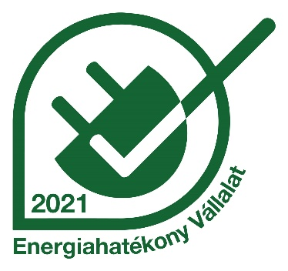

programvédjegyet használja. A használati jog érvényességének időtartama: keltezési dátumtól számított 1 év, vagyis 12 hónap (érvényességi időszak).
Jelen nyilatkozattal MI6 Kft. elismeri, hogy a díjazott a VEP feltételrendszere által támasztott követelményeknek teljeskörűen eleget tett. A védjegy-jogosult e nyilatkozat aláírásával egyidejűleg elektronikus úton is megkapja a fenti logót, melyet a honlapján, saját média-megjelenéseiben, továbbá egyéb online és offline felületein a fenti időtartamon belül jogosult szerepeltetni.
A cím és logó használatának szabályait a www.mi6.hu weboldalon megtalálható szabályzat rögzíti.

Jelen nyilatkozattal védjegy-jogosult hozzájárulását adja, hogy a Virtuális Erőmű ProgramTM működtetője és tulajdonosa nevét és logóját, valamint beruházásainak pályázatában, ill. védjegy-jogosultság igénylési egyéb eljárásában szereplő bemutatását megjeleníthesse elektronikus és hagyományos kommunikációs felületein, illetve a kapcsolódó sajtókommunikációja keretében (e használati jog időkorlát nélküli).
Védjegy-jogosult vállalja, hogy az érvényességi időszakban saját weboldalán (landing page-én, főoldalán, esetleg program-aloldalán) a Virtuális Erőmű ProgramTM program-logáját és a program adott időszaki főtámogatói logóját linkelhető módon és jól láthatóan elhelyezi (e használati jog ideje az érvényességi idővel azonos).
Védjegy-jogosult kijelenti továbbá, hogy a VEP EKP-ba, vagy az egyéb védjegy-jogosultság igénylési eljárásba egyéb eljárásába bevitt projektje(ei) eredményeképpen létrejövő szén-dioxid (CO2) megtakarítást (értsd: energia-hatékonysági, vagy takarékossági fejlesztések csökkentő hatása és megújuló energiás fejlesztések inplicit kiváltási hatás) „bebankolja”, azaz belépteti a Virtuális Erőmű ProgrambaTM, ezzel is elismerve, hogy a VEP-el való együttműködés jelentős faktorként jelent meg a fejlesztések hátterében, egyben annak tulajdonosa és működtetője részére lehetőséget biztosít az elért CO2 megtakarítás EKR elszámolási, vagy igazolási rendszerbe való beléptetésre (e használati jog időkorlát nélküli).

Kelt: Budapest, 2021. .........................

Név | Dr. Molnár Ferenc
Aláíró pozíció | ügyvezető
Díjazott | Magyar Innováció és Hatékonyság Nonprofit Kft.

